**“大学重开模拟器”创意描述文档**

**游戏概念**

**核心理念**

大学生活是一段充满选择与蜕变的旅程，如同一本正在书写的成长笔记。在这条求学之路上，每位学子都需在理想与现实间寻找平衡，在个人成长与社会责任中找到支点。“大学重开模拟器”的核心理念，就是以虚拟世界映照现实人生，让玩家在选择中思考，在困惑中成长。无论是深夜自习室的寂静，还是社团活动的喧嚣；是为梦想不懈奋斗的坚持，还是面对压力时的迷茫与突破，都将通过**游戏中的交互系统与AI驱动的动态剧情得到真实呈现**。玩家将在这场"人生重开"中，体验大学时光的酸甜苦辣，感受青春岁月的跌宕起伏，最终在不断的自我认知与社会适应中，找到属于自己的成长之路。这不仅是一场游戏，更是一面映照现实的镜子，将帮助玩家在虚拟的选择中，思考现实的人生。

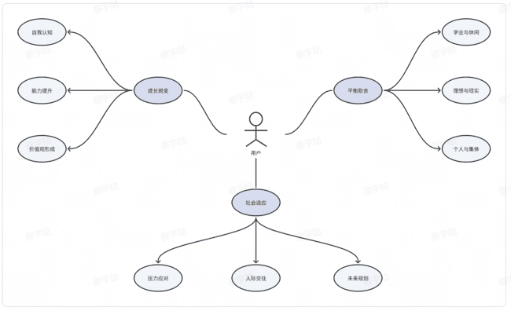

**游戏定位**

在游戏类型的海洋中，《大学重开模拟器》**立足于“模拟养成”与“互动叙事”的交汇点**，却又不拘泥于传统模式。它既是一面映照当代大学生活的镜子，又是一盏指引迷茫青年的明灯。游戏通过AI驱动的动态剧情系统，打破了传统文字游戏的固定模式，让每个玩家都能在选择中书写独特的成长故事。它不仅仅是简单的校园生活模拟，更是一场关于成长、选择与平衡的心灵之旅。在这里，玩家将面对学业与社交的取舍、理想与现实的碰撞，在一次次抉择中探索人生的无限可能。我们希望通过这款融合了现代科技与人文关怀的作品，为玩家提供一个思考与成长的空间，让虚拟的选择照亮现实的道路。这是一款真正能引发共鸣、激发思考，并潜移默化地影响玩家人生观的互动叙事游戏。

**目标受众**

1. 在读大学生

* 正经历相似困惑和选择
* 希望通过游戏探索不同可能性
* 寻求应对学习、社交压力的方法

1. 高中生/准大学生

* 对大学生活充满好奇和期待
* 希望提前了解大学生活
* 为即将到来的挑战做心理准备

1. 刚毕业社会人士

* 对大学生活存有怀念和反思
* 期待重温或"重开"校园时光
* 通过游戏回顾和思考人生选择

1. 教育工作者

* 了解当代大学生的困惑和需求
* 寻找与学生沟通的新视角
* 关注青年成长与教育议题

1. 关注社会议题者

* 对"内卷"、"躺平"等现象感兴趣
* 思考当代青年面临的社会压力
* 关心教育与成长话题的社会观察者

**游戏特色**

**AI驱动的动态剧情系统**

AI驱动的动态剧情系统构建了一个自适应的叙事框架，通过实时分析玩家的选择行为和属性数据，基于深度学习模型动态生成符合个人体验的剧情内容。系统以ChatGPT为核心引擎，实现了NPC对话的智能化生成，并能根据玩家的社交风格、学业表现等属性参数，调整对话的语气和内容深度。在剧情分支的设计上，采用决策树与概率权重相结合的方式，确保情节走向既符合玩家的选择倾向，又保持一定的不确定性和探索空间。通过建立玩家画像模型，系统能够预测玩家可能的行为倾向，提前准备相应的剧情资源，从而实现流畅的叙事体验。同时，反馈循环机制不断收集玩家的行为数据，用于优化剧情生成算法，使系统呈现出持续进化的特性。这种数据驱动的叙事方式，突破了传统游戏预设剧情的局限，为每位玩家提供了独特的大学模拟体验。

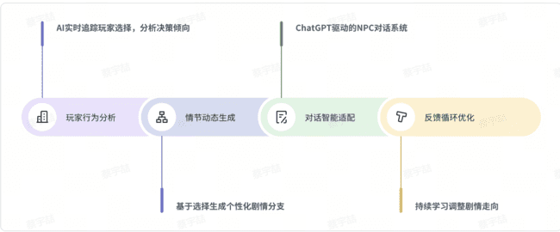

**多维属性养成**

* 学术能力是衡量学生在大学学习过程中的核心指标，包含GPA与课程表现、研究能力提升和专业技能积累三个方面，这不仅反映了学生的知识掌握程度，也展示了其在专业领域的发展潜力，学生需要在日常学习中不断提升这些能力以达到更好的学术成就。
* 社交关系指学生的人际交往能力、朋友圈拓展以及社团活动参与程度，良好的社交关系可以帮助学生建立支持网络，获得更多的发展机会，同时也能提升个人的沟通和协作能力，使学生在未来的职业发展中具备更强的竞争力。
* 个人精力体现了学生在学业投入、适当休息和娱乐活动之间的平衡，合理分配个人精力对于保持良好的学习状态和生活质量至关重要，学生需要学会权衡各项活动的时间分配，确保既能保持充沛的精力应对学业，又能享受丰富的校园生活。
* 财务状况反映了学生的经济管理能力，包括合理规划支出、把握兼职机会和正确理财方式，良好的财务管理不仅能让学生在校期间生活无忧，也能培养理财意识和经济独立能力，这对未来的个人发展具有重要意义。
* 心理健康包括压力承受能力、情绪管理水平和自我认知程度，良好的心理状态是学生成功应对学业压力和生活挑战的基础，学生需要学会调节心理状态，培养积极的心态，这样才能更好地应对大学生活中的各种挑战。
* 身体健康强调监测体能状态、作息规律和运动习惯的重要性，保持良好的身体状况是学习和生活的基础保障，学生应当养成规律作息和运动习惯，定期进行体检，确保身体健康，从而为学业和个人发展提供充足的体能支持。

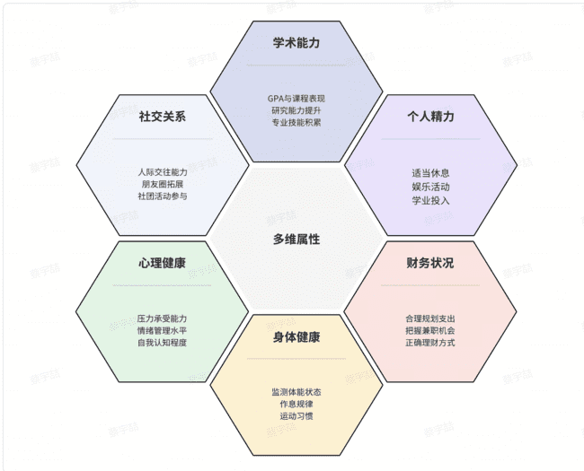

**分支选择影响结局**

1. 日常课业与学习投入

* 学习态度分支：
* 专注学习：提高GPA、获得教授青睐、解锁高质量实习机会
* 平衡发展：维持及格线、有更多课余时间发展兴趣爱好
* 放松学习：学业成绩较低、但压力小、有大量自由时间

1. 社团活动与人际交往

* 社交程度分支：
* 积极参与：建立广泛人脉、担任社团领导、增加就业机会
* 适度参与：维持基本社交圈、参加感兴趣的活动
* 独来独往：社交圈较小、但有更多时间专注个人发展

1. 实习机会与职业规划

* 职业方向分支：
* 学术深造：准备考研、与导师建立联系、发表论文
* 就业导向：争取实习机会、参加招聘会、提升职场技能
* 创业倾向：组建创业团队、参加创业比赛、积累经验

1. 个人发展与最终成就

* 结局分支：
* 学霸成就：高学历、优秀论文发表、获得名校深造机会
* 职场精英：理想工作offer、良好的职业发展前景
* 创业先锋：成功创办企业、实现创新创业梦想
* 生活达人：工作与生活平衡、获得个人成就感

每个选择点的决策都会影响后续可解锁的选项和最终的发展路线，形成多样化的游戏体验。

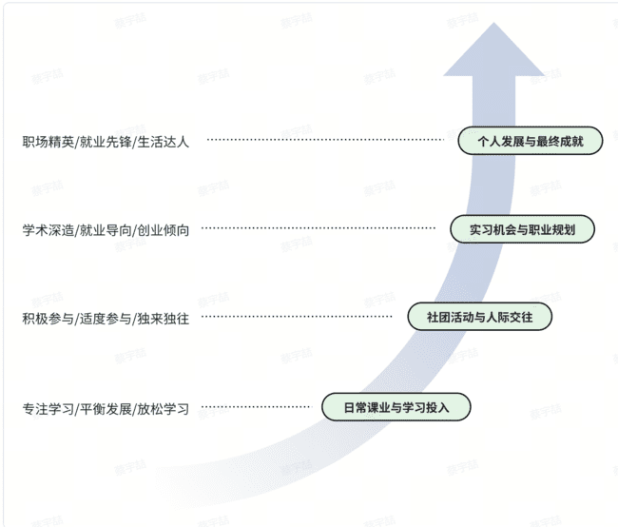

**真实反映当代大学生困境**

1. 学业与就业压力的真实反映

* 课程难度与绩点压力：专业课程考核、补考、重修机制
* 考研备考与就业选择：模拟考研备考时间分配、就业市场竞争环境
* 专业技能提升：证书考取、实习经历积累、求职技能培养
* 学业规划困惑：转专业、辅修、考研等多方向选择的权衡

1. 经济与心理负担的真实模拟

* 家庭经济状况：不同家庭背景下的学费、生活费压力
* 生活开支管理：日常消费、学习投入、娱乐支出的平衡
* 心理健康问题：学业压力、人际关系、未来焦虑等心理困扰
* 兼职打工选择：时间精力分配、工作学习平衡的取舍

1. 社会期望与个人发展的矛盾体现

* 家庭期望压力：父母对学业、就业的期望与个人理想的冲突
* 社会竞争压力：就业难、考研难、创业难等现实困境
* 个人价值实现：理想与现实的差距、自我认同感的建立
* 未来发展困惑：职业规划、人生方向的迷茫与选择

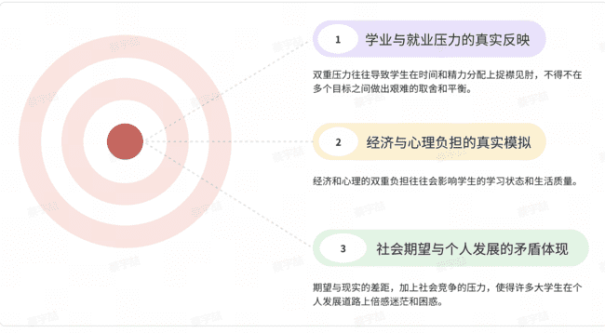

**美术风格**

**简约现代的UI设计**

1. **主菜单动态背景**：主菜单的设计展现了一种简约现代的美术风格，背景由**GoEnhance AI**生成，呈现出一幅动态的校园景象。画面中，学生们在校园内悠闲地散步，远处的教学楼在阳光的照耀下显得格外宁静，时间呈现四季迭代。这种设计不仅美观，而且通过动态元素的加入，使得用户在等待游戏加载时能够享受到视觉上的愉悦，同时也传达出游戏的主题和氛围。
2. **游戏内容生成页面**：在这个页面中，游戏内容通过文字和图像的结合被生动地展现出来。例如，一家人在客厅里紧张又兴奋地等待高考分数的场景，通过细腻的室内装饰和人物表情的描绘，让玩家能够感受到那种期待和紧张的情绪。这种设计不仅丰富了游戏的叙事，也使得玩家能够更加投入地体验游戏的故事情节。
3. **游戏等待过渡页面**：在游戏的过渡阶段，页面设计采用了简约的美术风格，通过柔和的色彩和简洁的布局，为玩家提供了一个视觉上的缓冲。例如，页面上可能会显示“正在加载剧情，请稍候”的提示，同时配以轻松的背景音乐，让玩家在等待的过程中不会感到无聊或焦虑。
4. **游戏选择页面**：选择页面是游戏互动性的重要体现，玩家需要根据自己的判断做出选择。页面上可能会列出不同的选项，如“在教室找角落，戴耳机听轻音乐”、“参加学校组织的辅导班”等，每个选项都配有相应的图像和简短的描述，帮助玩家更好地理解每个选择背后的含义。这种设计不仅增加了游戏的可玩性，也让玩家能够根据自己的喜好和判断来影响游戏的走向。

|  |  |
| --- | --- |
|  |  |

**真实还原校园场景**

* 现代化教学设施环境：展现了高校先进的硬件配置，包括配备有多媒体系统的智能教室、温馨舒适的图书馆和自习室、设备齐全的实验室等，这些设施不仅为学生提供了优质的学习环境，也体现了当代大学教育的信息化和现代化特点，让玩家能够体验到真实的大学学习氛围。
* 真实校园场景：完整还原了大学校园的日常生活画面，从教室里认真听课的同学到考试季里紧张备考的氛围，从教师们在办公区域忙碌的身影到学生们在自习室专注学习的场景，这些真实场景的呈现让玩家能够深入感受大学生活的点点滴滴，增强游戏的代入感和真实感。
* 多功能活动空间：反映了丰富多彩的校园文化生活，宽敞的礼堂可以举办各类文艺演出和学术讲座，开放的公共空间方便学生社团开展活动，设施完善的室内体育场地则满足了学生运动健身的需求，这些空间的设置展现了大学生活的多样性，让玩家在游戏中能够体验到课外活动的乐趣。

（此处只取部分为例，完整见游戏界面）

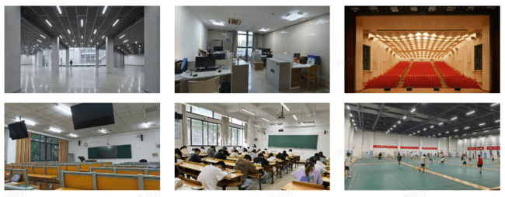

**富有表现力的角色立绘**

* 丰富的人物立绘对于游戏的重要性不言而喻。它们不仅为玩家提供了视觉上的享受，还有助于塑造游戏世界的真实感和沉浸感。通过这些精心设计的角色形象，玩家能够更好地与游戏角色产生情感联系，从而提升游戏的吸引力和玩家的忠诚度。
* AI的使用在这一过程中体现了其在内容创作和生产效率方面的巨大潜力。AI能够快速生成大量高质量的人物立绘，这在传统的人工创作过程中是难以想象的。这种技术的应用不仅缩短了开发周期，降低了成本，还为游戏设计提供了更多的可能性和创新空间。AI的介入使得游戏开发团队能够更加专注于游戏机制的创新和故事情节的构建，从而提升游戏的整体品质。
* AI生成的立绘还能够根据游戏的需求进行定制和调整，确保角色设计与游戏的整体风格和主题相匹配。这种灵活性和适应性进一步证明了AI在游戏开发中的重要作用，它不仅是一种工具，更是推动游戏行业向前发展的重要力量。通过AI技术，游戏开发团队能够创造出更加丰富、多元和个性化的游戏世界，为玩家带来前所未有的游戏体验。

